Бекітемін:
Оқу ісі жөніндегі орынбасары: ____________________

Бөлім: | Физика - табиғат туралы ғылым
Педагогтың аты-жөні:
Күні: | «_» ________ 20_ ж.
Сынып: 7 | Қатысушылар саны: | Қатыспағандар саны:
Сабақтың тақырыбы: | Физика – табиғат туралы ғылым
Оқу бағдарламасына сәйкес оқыту мақсаттары: | 7.1.1.1- физикалық құбылыстарға мысалдар келтіру
Сабақтың мақсаты (SMART): | - физиканың нені зерттейтінін өз сөзімен түсіндіреді  - 12 ұғымның кемінде 10-ын «дене / зат / құбылыс» топтарына дұрыс жіктейді  - физикалық құбылыстың 6 түріне кемінде бір-бір мысал келтіреді  - күрделі құбылыста (найзағай) бірнеше физикалық құбылысты ажыратып, себебін негіздейді
Құндылықтарға баулу: | «Адал азамат» бағдарламасы бойынша: Еңбекқорлық және кәсіби біліктілік.  «Еңбек етсең ерінбей, тояды қарның тіленбей» – Абай Құнанбайұлы.  Құндылық топтық жұмыстағы жауапкершілік пен өзара құрмет арқылы жүзеге асады.
Сабақтың барысы:
Сабақтың кезеңі / уақыты | Педагогтың әрекеті | Оқушының әрекеті | Бағалау (дескрипторлар) | Ресурстар
Сабақтың басы  6 минут  Ұйымдастыру, қызығушылықты ояту, мақсат қою | Ұйымдастыру кезеңі. Сәлемдесу, түгендеу, бағалау парағын тарату.  Білімді өзектендіру: «Шынжыр». Оқушылар «Физика пәніне кіріспе» тақырыбы бойынша бір-біріне тізбектей сұрақ қояды.  Құндылыққа баулу: «Еңбек етсең ерінбей, тояды қарның тіленбей» – Абай Құнанбайұлы.  Проблемалық жағдаят: Стақандағы суға салынған қарындаш «сынып» көрінеді; жүн матаға үйкелген шар қағаз қиындыларын тартады. Неліктен? Мұндай құбылыстарды қай ғылым зерттейді?  Оқушылардың болжамдары тыңдалып, сабақтың тақырыбы мен мақсаты бірге анықталады. | Сұрақ құрастырады және жауап береді.  Болжам айтып, тақырып пен мақсатты анықтауға қатысады. | Қалыптастырушы бағалау: ауызша кері байланыс, «Бас бармақ» әдісі. | Презентация  Бағалау парағы
Сабақтың ортасы  12 минут  Жаңа білімді меңгеру | Жаңа білімді меңгеру: «5W1H» сұрақтары. Мұғалім түсіндіру барысында «Не? Кім? Қашан? Қайда? Неге? Қалай?» сұрақтарын қояды, оқушылар жауаптарын кестеге жинайды.  - «Физика» сөзі грекше «фюзис» – табиғат дегенді білдіреді.  - Физика – табиғат құбылыстарының жалпы заңдылықтарын, заттың құрылысы мен қасиеттерін зерттейтін ғылым.  - Дене – кеңістікте орны, пішіні, көлемі бар кез келген нәрсе; зат – дене неден тұрады; құбылыс – табиғаттағы кез келген өзгеріс.  - Физикалық құбылыстар: механикалық, жылулық, электрлік, магниттік, жарық, дыбыстық.  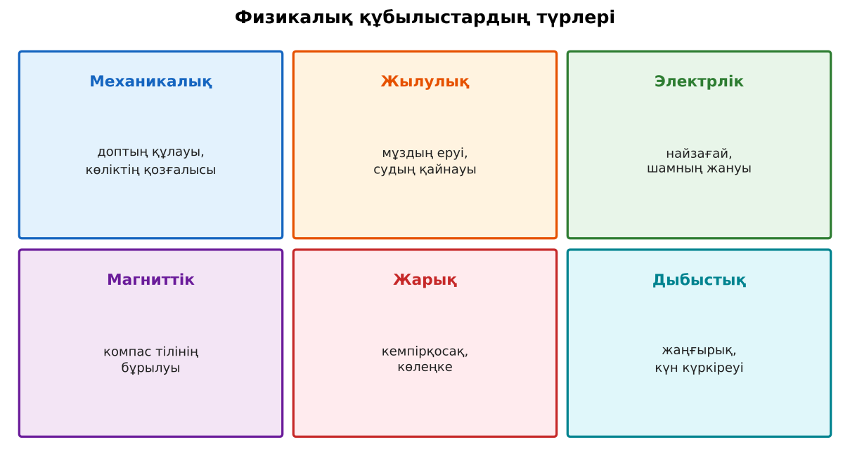  Сурет. Физикалық құбылыстардың түрлері мен мысалдары | 5W1H кестесін толтырады, сұрақтарға жауап береді. | Дескриптор:  - физиканың нені зерттейтінін өз сөзімен түсіндіреді;  - топта/жұпта белсенді жұмыс істейді.  2 балл | Физика 7-сынып оқулығы  Презентация
Сабақтың ортасы  7 минут  Бекіту, жаттығу | «Эстафета». Әр қатарға бір тапсырма беріледі, қатардағы оқушылар кезекпен шешімді жалғастырады; бірінші дұрыс аяқтаған қатар жеңеді.  Тапсырма: физиканың химия, биология, география, астрономия, техникамен байланысын «Кластер» түрінде көрсетіп, әрқайсысына бір мысал жазыңдар. | Тапсырманы орындап, шешімін талқылайды. | Дескриптор:  - тапсырманың шешімін қадамдап, дұрыс рәсімдейді.  1 балл | Жұмыс дәптері  Тапсырма карточкасы
Сергіту сәті  2 минут | «Маятник». Оқушылар қолдарымен маятниктің тербелісін көрсетеді: баяу – жылдам – тоқтау. | Қимыл арқылы орындайды. | – | –
Сабақтың ортасы  11 минут  Деңгейлік тапсырмалар (жеке жұмыс) | Саралау «Таңдау» арқылы: оқушылар деңгейін өздері таңдайды; А деңгейін орындаған оқушы В деңгейіне өтеді.  А деңгейі (білу, түсіну) – жасыл карта.  Сөздерді үш бағанға бөл – дене, зат, құбылыс: қасық, мыс, найзағай, су, мұздың еруі, кітап, алюминий, жаңғырық, ұшақ, ауа, Күннің тұтылуы, қарындаш.  В деңгейі (қолдану) – сары карта.  Құбылыстың түрін анықта: 1) шәйнектегі судың қайнауы; 2) компас тілінің бұрылуы; 3) алманың құлауы; 4) кемпірқосақ; 5) күн күркіреуі; 6) электр шамының жануы. Қай құбылыста бірнеше түр бар?  С деңгейі (талдау, жинақтау) – қызыл карта.  Найзағай кезінде қандай физикалық құбылыстар байқалады? Неліктен алдымен жарқылды көріп, кейін күн күркірегенін естиміз? Тоңазытқыштың жұмысындағы кемінде 3 құбылысты ата.  ЕББҚ оқушыларына: ірі шрифтті (16–18) карточкалар, формулалар жадынамасы; белсенді рөл беру (уақыт сақшысы, материал таратушы). | Деңгейін таңдап, тапсырманы жеке орындайды.  Жауап кілтімен өзін-өзі тексереді. | Дескриптор:  А: 12 ұғымның кемінде 10-ын «дене / зат / құбылыс» топтарына дұрыс жіктейді – 2 балл  В: физикалық құбылыстың 6 түріне кемінде бір-бір мысал келтіреді – 3 балл  С: күрделі құбылыста (найзағай) бірнеше физикалық құбылысты ажыратып, себебін негіздейді – 4 балл | Деңгейлік карточкалар (А – жасыл, В – сары, С – қызыл)  Жауап кілті
Сабақтың соңы  7 минут  Бекіту, рефлексия, үй тапсырмасы | Бекіту: LearningApps онлайн-викторинасы (мұғалім алдын ала дайындайды). Сұрақ үлгілері:  - Кемпірқосақ – қандай құбылыс? (жарық)  - «Физика» сөзі қай тілден шыққан? (грек)  - Темірдің тот басуы физикалық құбылыс па? (жоқ, химиялық)  LearningApps: https://learningapps.org/  Құрылғы жетіспесе – қағаз нұсқасы.  Рефлексия: «Шығу парағы» – стикерге бір жаңа білімін және бір сұрағын жазып, есік алдындағы тақтаға жапсырады.  Үй тапсырмасы (сараланған):  - А: §1 оқу; үйдегі 5 физикалық құбылыстың түрін жазу.  - В: «Менің бір күнімдегі физика» – 6 құбылысқа мысал-кесте.  - С: Физиканың дамуына үлес қосқан бір ғалым туралы мини-баяндама. | Викторинаға жауап береді.  Бағалау парағындағы балын қосып, өзін-өзі бағалайды.  Рефлексия жасайды, үй тапсырмасының деңгейін таңдайды. | Дескриптор:  - викторина сұрақтарының кемінде 80%-ына дұрыс жауап береді – 3 балл  Шкала (10 балл): 9–10 «Өте жақсы», 7–8 «Жақсы», 5–6 «Қанағаттанарлық», 0–4 «Қолдау қажет» | LearningApps (QR-код)  Рефлексия материалдары  Kundelik.kz – үй тапсырмасы
Саралау, ЕББҚ қолдау, бағалау және қауіпсіздік
Саралау | ЕББҚ оқушыларына қолдау | Бағалау | Денсаулық және қауіпсіздік
Тапсырма арқылы: А, В, С деңгейлік карталар.  Таңдау арқылы: оқушы деңгейін өзі таңдайды.  Қолдау арқылы: «5W1H» сұрақтары, жұп-тьютор.  Қабілетті оқушыларға: С деңгейі, PhET/қосымша зерттеу. | Оқу қиындығы: ірі шрифтті (16–18) карточкалар, формулалар жадынамасы.  Көру/есту қабілеті: суретті тірек-сызба және қадамдық нұсқаулық.  Зейін тапшылығы: белсенді рөл беру (уақыт сақшысы, материал таратушы). | Бағалау парағы (10 балл), дескрипторлар, өзін-өзі және өзара бағалау, онлайн-викторина, рефлексия. | Сергіту сәті, көзге арналған үзіліс, интерактивті тақтамен жұмыс уақытын шектеу, сыныпты желдету.
Деңгейлік тапсырмалардың жауап кілті
Деңгей | Дұрыс жауап
А | Дене: қасық, кітап, ұшақ, қарындаш. Зат: мыс, су, алюминий, ауа. Құбылыс: найзағай, мұздың еруі, жаңғырық, Күннің тұтылуы.
В | 1) жылулық; 2) магниттік; 3) механикалық; 4) жарық; 5) дыбыстық; 6) электрлік (+ жылулық, жарық – бірнеше түр).
С | Электрлік (разряд), жарық (жарқыл), дыбыстық (күркіреу), жылулық. Жарық ≈ 300 000 км/с, дыбыс ауада ≈ 340 м/с. Тоңазытқыш: электрлік, механикалық, жылулық.
Сандық ресурстар (QR-кодтар)
LearningApps – викторина  https://learningapps.org/   | Bilimland – видеосабақ  https://bilimland.kz/   | OPIQ – цифрлық оқулық  https://www.opiq.kz/  

